Опросный лист
Узел перекачки нефтепродуктов УПН

Заполняются белые поля знаком «+», словом «да» или требуемым значением

1. Сведения о месте использования установки УПН и измеряемой среде.

Область применения оборудования
(опишите подробно назначение установки и место ее использования)

Прием нефтепродукта с АЦ и перекачка в резервуары

Учет при перекачке:

Из резервуара |  |  | надземного |  | подземного*
 | Из автоцистерны** |  | м³ в резервуар |  | м³
 | Из ж/д цистерны** |  | м³ в резервуар |  | м³
 | Из резервуара* |  | м³ в ж/д или автоцистерну |  | м³
 | Другое
*высота от дна резервуара до оси всасывающего фланца насоса |  |  |  |  | м
**при сливе из ж/д или автоцистерн жидкостей с кинематической вязкостью 0,55-6 сСт установка УПН комплектуется фильтром-газоотделителем.
Трубопровод подводящей линии | длина |  |  | м
 | диаметр |  |  | мм
Трубопровод отводящей линии | длина |  |  | м
 | диаметр |  |  | мм
Температура окружающей среды, ºС | от |  | до
Наименование учитываемой жидкости
Температура учитываемой жидкости, ºС | от |  | до
Рабочий диапазон вязкости учитываемой жидкости, сСт (мм2 /с)
Обязательно к заполнению.
Плотность учитываемой жидкости, кг/м³

2. Сведения об оборудовании.

Необходимый учет
  + | По объему
  По массе и объему
Предел относительной погрешности, %
   | 0,15 |  | 0,25 | + | 0,5
  0,1
  0,15
  0,25
Тип счетчика
  ППО(Ду25, Ду40)
  (овальные шестерни)
  ППВ(Ду100, Ду150)
  (винтовой)
  ППТ
  (турбинный)
  Иное (указать)
  Кориолисовый массомер
Тип вторичного прибора
  СУ (механическое счетное устройство)
  КУП (электронное счетное устройство)
Расход учитываемой жидкости, м³/ч
Рабочее давление, МПа, не более
  0,6 (по умолчанию)
  Иное (указать)
Способ управления*  *при наличии только механического счетного устройства управление производится только кнопкой ''пуск/стоп'', при этом автоматическое управление клапаном-отсекателем невозможно.  *** При использовании ПК для управления комплексом поставляется ПО « | Версия ПО: полнофункциональная___
   | Кнопка ''пуск/стоп'' |  | Управление только с ПК ***
   | ПДУ |  | Управление только с ПК ***
   | Управление с ПК *** |  | Управление только с ПК ***
Комплектация электронасосом
  Да
  Нет
Комплектация клапаном-отсекателем (используется при сливе из авто и жд цистерн и отпуске заданной дозы)
  Да
  Нет
Тонкость фильтрации фильтрующего элемента, мкм
  100 (по умолчанию)
  Иное (указать)
Подсоединение подводящего трубопровода к установке на линии всасывания
  Фланцевое соединение
  Быстроразъемное соединение типа ''сухой разъем''**
  Быстроразъемное соединение типа ''Camlock'' **
  (кулачковая муфта)
  Быстроразъемное соединение с поворотной муфтой**
  Иное (указать)
Подсоединение подводящего трубопровода к установке на линии нагнетания
  Фланцевое соединение
  Быстроразъемное соединение типа ''сухой разъем'' **
  Быстроразъемное соединение типа ''Camlock'' **
  (кулачковая муфта)
  Быстроразъемное соединение с поворотной муфтой**
  Иное (указать)
**При использовании  быстроразьемных соединений
  Требуемая длина рукава линии всасывания |  | м
  Требуемая длина рукава линии нагнетания |  | м
Конструктивное исполнение
  Передвижная установка (на колесах)
  Стационарная установка (на раме)
  В обогревных панелях
  В основном применяется при Tокр.среды ниже минус 40 ºС.
  Иное (указать)
Материальное исполнение трубопроводов и оборудования в составе
Тип пускорегулирующей аппаратуры
  Шкаф силовой общепромышленного исполнения (устанавливается за пределами взрывоопасной зоны)
  Шкаф силовой взрывозащищенного исполнения и взрывозащищенное соединение вилка + розетка для подключения установки (устанавливается непосредственно на установке; используется в мобильных исполнениях)
  Пускатель магнитный взрывозащищенного исполнения (устанавливается непосредственно на установке, применяется в УПН-40)
  Пускатель магнитный взрывозащищенного исполнения с взрывозащищенным соединением вилка + розетка (устанавливается непосредственно на установке, применяется в УПН-40)
Необходимое количество установок перекачки УПН, шт |  | 1

Внимание: При наличии гидравлической (технологической) схемы трубопроводов с указанием отводов для подключения УПН, схему необходимо приложить к данному опросному листу.

Необходимое дополнительное оборудование:
Дополнительные требования к оборудованию:

Возможна поставка узла учета нефтепродуктов с площадкой обслуживания и стояком верхнего и нижнего налива

Тип налива: |  | Способ налива: |  | Количество стояков (рукавов) верхнего налива | Количество стояков (рукавов) нижнего налива
Верхний | □ | Открытый | □ | 1 □ 2 □ | 1 □ 2 □
Нижний | □ | Герметизированный  Для а/ц с диаметром горловины 300мм | □ | 3 □ 4 □ | 3 □ 4 □
Комбинированный | □ | Герметизированный  Для а/ц с диаметром горловины 300мм | □ | Другое: … | Другое: …
Внимание: Необходимость в поставке переходников на наконечники верхнего герметизированного налива для а/ц с Ø горловины от 250 до 500мм |  |  |  |  | □

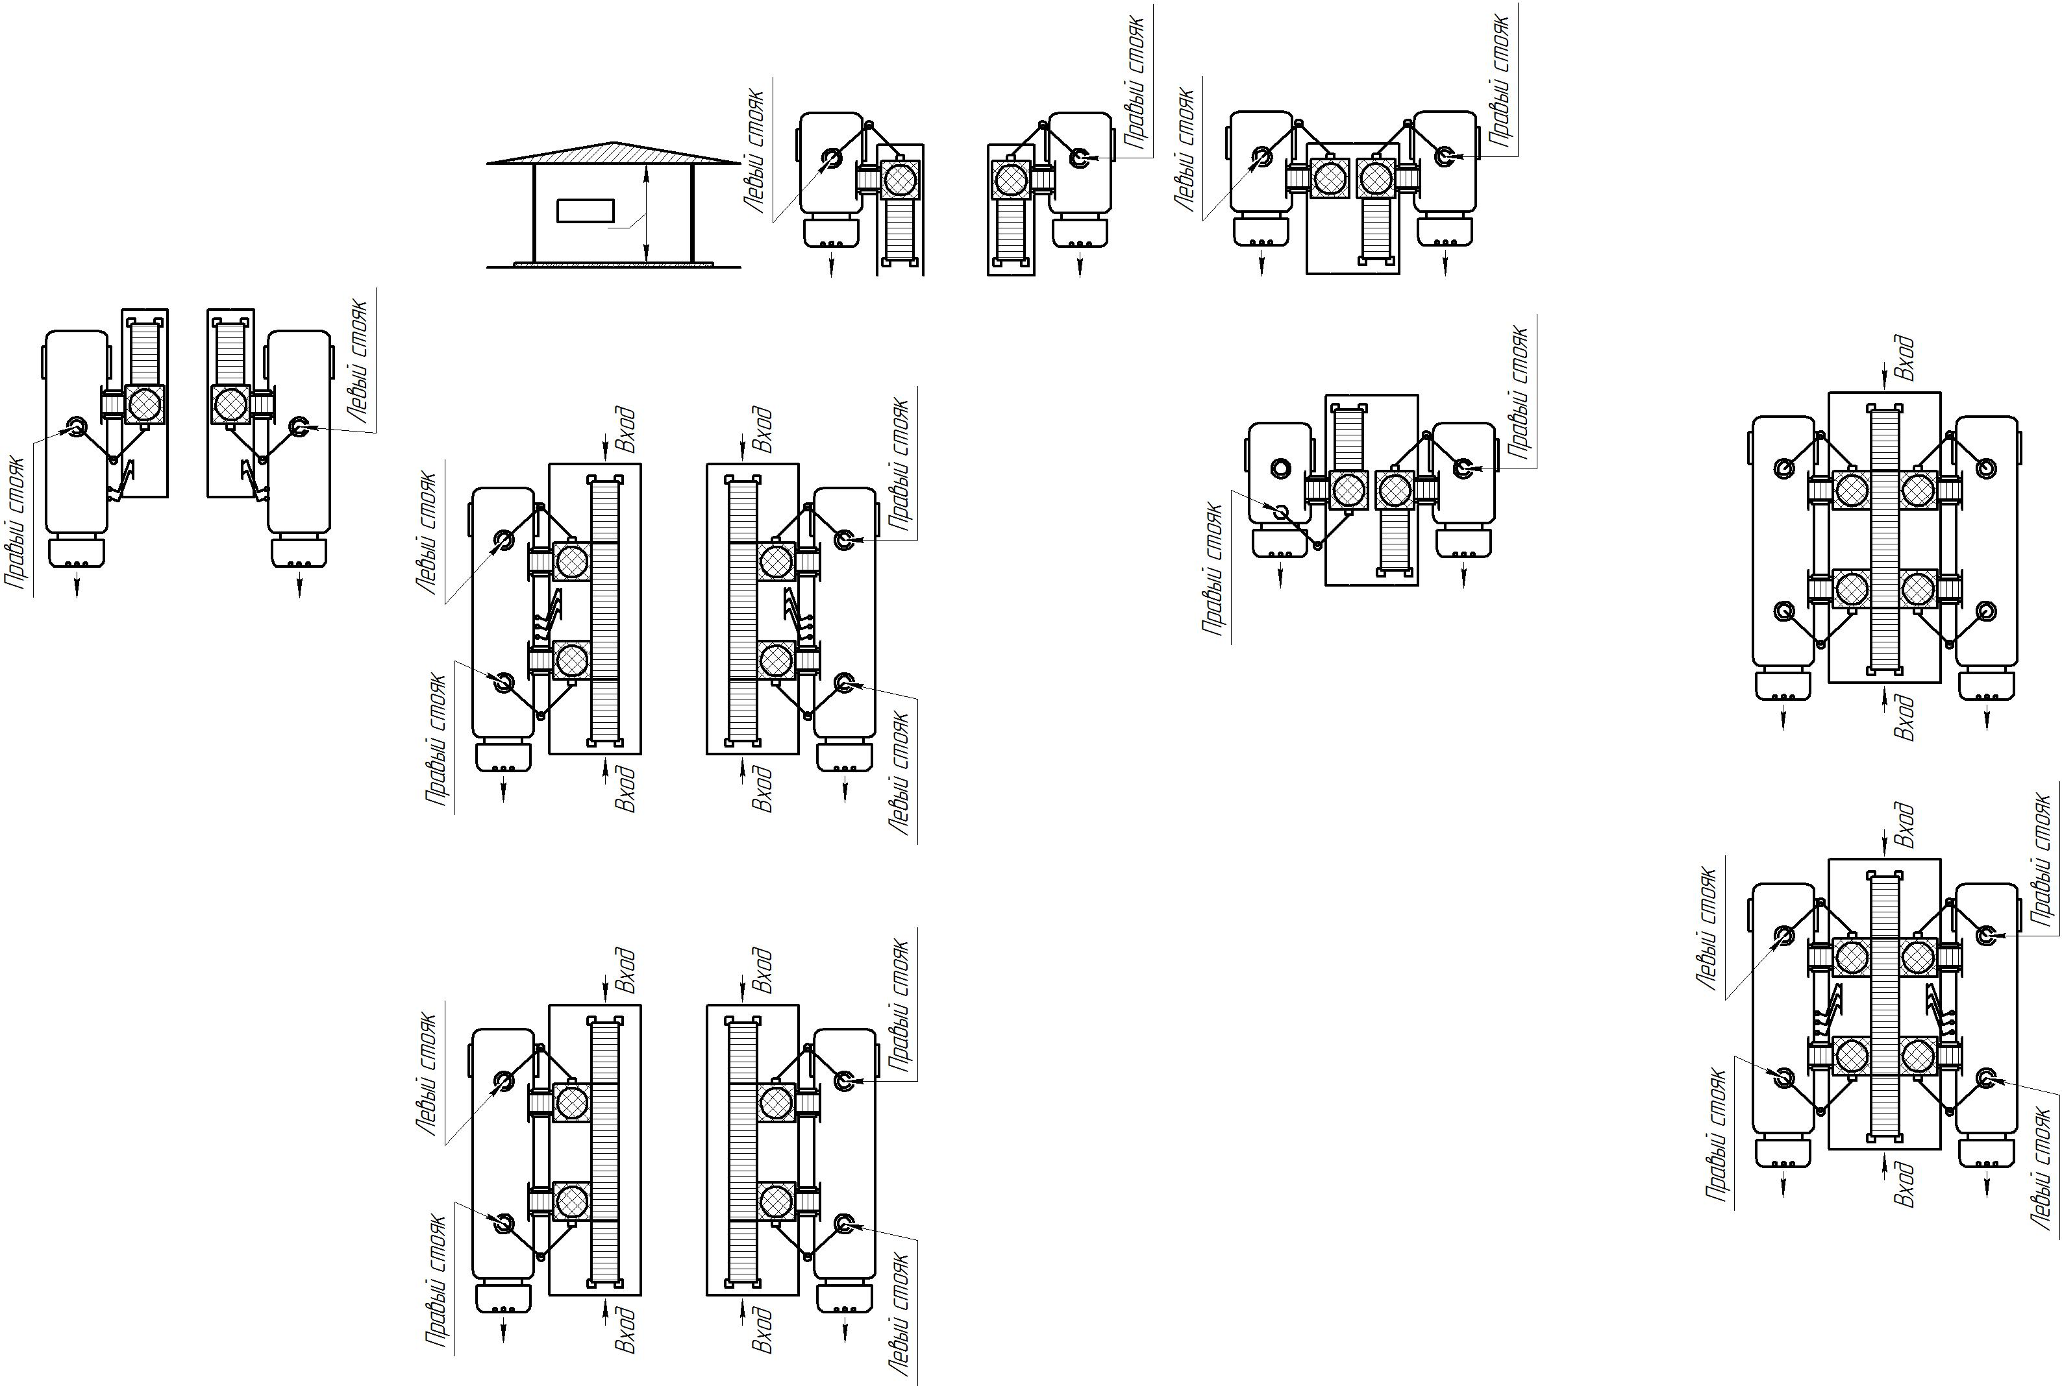
□ | □

Дата ____________

